安 徽 新 华 学 院 实 验 报 告  姓 名 张卢 学 号 1632104249 专业班级 16软件技术2班  课程名称 软件项目管理 实验名称 实验一 Project的基本操作 实验日期 2018.5.3  同组人员 指导教师 周欢 得分  - 实验目的  - 掌握Project的任务链接方法  - 掌握Project的基本操作，学会使用Project进行资源设置  - 学会使用Project进行项目跟踪  - 实验内容  续实验二——任务链接：任务链接是将任务与其他任务的时间安排联系在一起，通过任务的链接而得到任务的开始或者完成时间，特点是任务之间始终被这种特定的关系约束着。  三、实验步骤  1、建立链接在“任务名称”域选择“需求讨论”、“编写需求规格”、“需求评审”三个任务”  单击“常见”工具栏中的[链接任务]按钮，即可以完成设置三个任务的“结束-开始”的关系。  - 删除链接  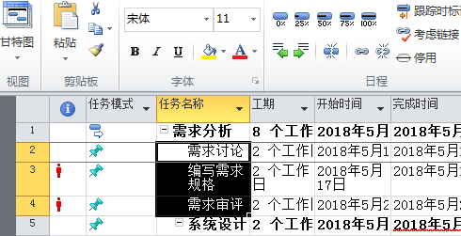  3、建立资源库  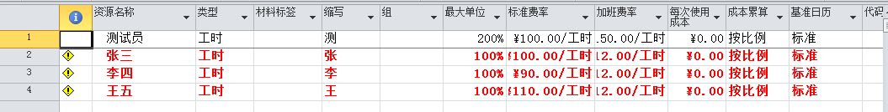 | 4、为任务分配资源  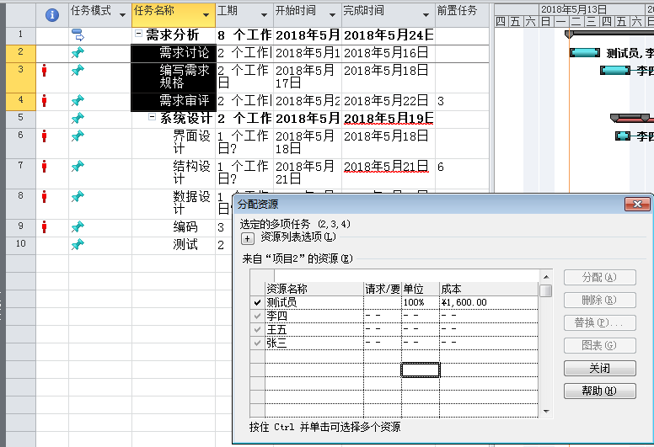  5、总体截图：  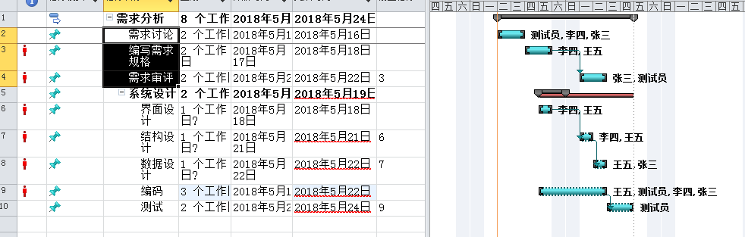  - 心得体会小结  掌握Project的任务链接方法，掌握Project的基本操作，学会使用Project进行资源设置，学会使用Project进行项目跟踪。通过本次实验学了任务链接，学会了怎么去创建资源工作表，并通过资源工作表给任务分配资源，从而达到管理任务进度的目的。

